Отчёт по лабораторной работе
  - Потапов С. А. НКАбд-05-25
Потапов Савелий Александрович
Содержание

1. Цель работы
Познакомиться с операционной системой Linux. Получить практические навыки работы с редактором vi, установленным по умолчанию практически во всех дистрибутивах.

2. Задание
- Ознакомиться с теоретическим материалом.
- Ознакомиться с редактором vi.
- Выполнить упражнения, используя команды vi.

3. Выполнение лабораторной работы
Я создал новый каталог.
Я перешёл в созданный каталог.
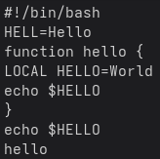
Я создал текстовый файл и вставил в него текст.
Я сделал файл исполняемым.
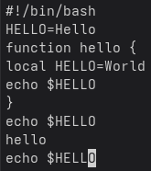
Я перешёл в режим вставки и заменил часть текста.
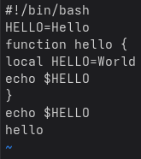
Командой u я отменил последнюю команду. Затем, я сохранил изменения в файл и вышел из vi.

4. Контрольные вопросы
- Режимы vi: командный (ввод команд), ввода текста (вставка/замена), режим последней строки (команды с двоеточием).
- Выйти без сохранения: :q! (в режиме последней строки).
- Команды позиционирования: h (влево), j (вниз), k (вверх), l (вправо), 0 (в начало строки), $ (в конец строки), G (конец файла), gg (начало файла), w (к началу следующего слова), b (к началу предыдущего).
- Слово в vi: последовательность букв, цифр и знаков подчёркивания, ограниченная пробелами, знаками препинания или переводами строк.
- В начало файла: gg или 1G. В конец файла: G.
- Группы команд редактирования: удаление (d, dd, x), вставка (i, a, o), замена (r, R, s), копирование (y), вставка из буфера (p, P), отмена (u).
- Заполнить строку символами $:перейтивкомандныйрежим,набрать70i$Esc (70 — пример длины строки).
- Отменить действие: u (отмена последнего), U (отмена всех изменений в строке).
- Группы команд режима последней строки: работа с файлами (:w, :q, :e), поиск (:/pattern, :?pattern), замена (:s/old/new/g), настройки (:set), выход (:q!, :wq).
- Узнать конец строки без перемещения курсора: команда g$ (показывает позицию последнего символа строки).
- Опции vi: множество (десятки), узнать список и описание — :set all, значение конкретной — :set option?.
- Определить режим: в командном режиме нажатия не отображаются на экране, в режиме ввода текст печатается, в режиме последней строки внизу появляется двоеточие.
- Граф взаимосвязи режимов: командный → (i, a, o, R, s) → режим ввода → (Esc) → командный; командный → (:) → режим последней строки → (Esc или выполнение команды) → командный.

5. Выводы
Я получил практические навыки работы с редактором vi, что поможет мне в дальнейшем.

